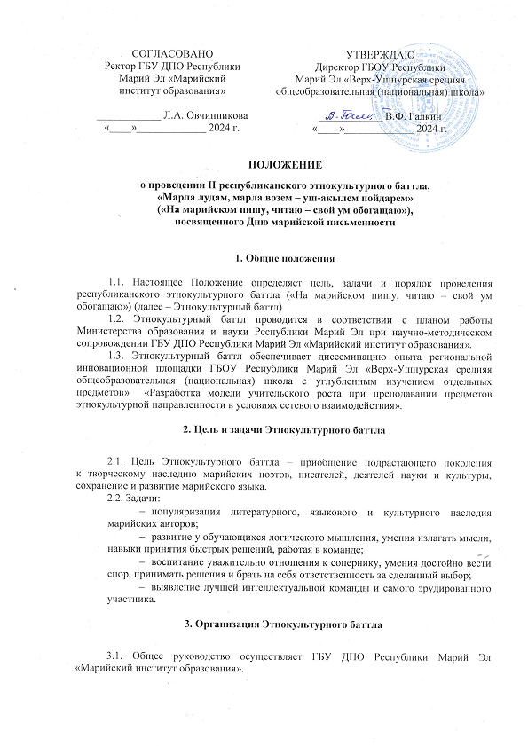
3.2. Организатором и исполнителем является ГБОУ Республики Марий Эл
«Верх-Ушнурская средняя общеобразовательная (национальная) школа с углубленным изучением отдельных предметов».
3.3. Для организации и проведения Этнокультурного баттла определяется состав организационного комитета (далее – оргкомитет).
3.4. Оргкомитет осуществляет организацию Этнокультурного баттла и контроль
за порядком его проведения.

4. Участники Этнокультурного баттла

4.1. В Этнокультурном баттле принимают участие обучающиеся, 1-4 (в номинации 5.2.), 8–11 классов и педагогические работники республики (6 участников от каждой общеобразовательной организации вместе с руководителем).

5. Номинации Этнокультурного баттла
5.1 Конкурс школьных команд.
- Представление команд / Команде дене палдарымаш.
- Разминка «Писын-писын» / Экспресс-ответ. (Кто быстрее ответит на вопросы из области языкознания).
- Наше наследие. Известные земляки-лингвисты / Лумлŏ землякна, йылмышанчызе. (Вопросы, связанные с жизнью и научным наследием Куклина Анатолия Николаевича, ученого-языковеда).
- Закончи фразеологизм / Тÿҥалме фразеологизмым умбакыже шуйо.
- Составь новые слова / Мутчоҥымаш. (Кто больше (и быстрее) составит новых слов из предложенного слова).
- Ролевая игра. Что делать, как быть? / Мом ышташ, кузе лияш? (Найти выход из предложенных ситуаций).
5.2. Тонкости перевода на марийский язык / Марий йылмыш кусарымашын ойыртемже. Мордовское стихотворение звучит на марийском языке «Мордва почеламут марла йоҥга». (Конкурс чтецов: прочитать наизусть одно стихотворение мордовского поэта Геннадия Гребенцова в переводе на марийский язык из книги «Лум шÿдыр»). (Приложение № 2).
5.3. Сборник стихотворений Г. Гребенцова «Лум шÿдыр» размещен на сайте ГБОУ Республики Марий Эл «Верх-Ушнурская средняя общеобразовательная (национальная) школа с углубленным изучением отдельных предметов»:
http://edu.mari.ru/ou_respub/sh4/default.aspx
.

6. Сроки и порядок проведения Этнокультурного баттла

6.1. Этнокультурный баттл проводится 3 декабря 2024 года в ГБОУ Республики Марий Эл «Верх-Ушнурская средняя общеобразовательная (национальная) школа
с углубленным изучением отдельных предметов» по адресу: Республика МЭ, Советский район, село Верх-Ушнур, ул. Центральная, д. 10.
Регистрация: 9:00–9:20.
Кофе-брейк: 9:20–10:00.
Начало этнокультурного баттла в 10:00.
6.2. Для участия в этнокультурном баттле необходимо направить анкету-заявку (Приложение № 1) на адрес электронной почты sosh.verhushnur@mari-el.gov.ru в срок до 30 ноября 2024 года.
6.3. По вопросам участия в этнокультурном баттле обращаться:
Панаева Татьяна Анатольевна, заместитель директора по учебной работе.
Телефон: 8 (902)106-89-04.
Васильева Антонина Васильевна, заместитель директора по воспитательной работе,
Телефон 8(927)880-69-95.

7. Подведение итогов

7.1. Победители этнокультурного баттла награждаются дипломами I, II, III степени.
7.2. Все участники этнокультурного баттла получают сертификаты.

_______________

ПРИЛОЖЕНИЕ № 1
к положению о II республиканском этнокультурном баттле,
«Марла лудам, марла возем - уш-акылем пойдарем»

Анкета-заявка

Наименование образовательного учреждения
ФИО обучающихся
Класс
Номинация
Телефон и электронный адрес руководителя

ПРИЛОЖЕНИЕ № 2
к положению о II республиканском этнокультурном баттле,
«Марла лудам, марла возем - уш-акылем пойдарем»

Конкурс чтецов

Возрастная категория:
- обучающиеся 1-4 классов образовательных организаций.

Прочитать выразительно стихотворение из сборника стихов Г. Гребенцова «Лум шÿдыр».

Критерии оценки

- уровень владения марийским языком;
- исполнительское мастерство;
- оригинальность исполнения;
- артистичность, выразительность, сценическая культура.

_______________

